Spis treści Wstęp 4
1. Testy jednostkowe 5
1.1 Implementacja programu 5
1.2 Implementacja testów 5
1.3 Git 5
2. Testy integracyjne 6
3. Testy systemowe 7
4. Testy akceptacyjne 8
Podsumowanie 9
Bibliografia 10

Wstęp

Testowanie oprogramowania jest nieodłącznym i krytycznym etapem inżynierii systemów informatycznych, mającym na celu weryfikację poprawności działania aplikacji, identyfikację defektów oraz ocenę stopnia spełnienia wymagań funkcjonalnych i niefunkcjonalnych. Zgodnie z międzynarodowymi standardami ISTQB (International Software Testing Qualifications Board), proces testowania nie sprowadza się wyłącznie do uruchamiania kodu i sprawdzania wyników, lecz stanowi zorganizowany proces obejmujący planowanie, analizę wymagań, projektowanie scenariuszy testowych, wykonywanie testów oraz raportowanie błędów i wyciąganie wniosków.
W inżynierii oprogramowania wyróżnia się cztery podstawowe poziomy testowania:
• Testy jednostkowe (Unit Tests): Najniższy i najbardziej szczegółowy poziom testowania, badający pojedyncze, odizolowane moduły, klasy lub metody. Ich celem jest wykazanie, że dany element logiczny działa poprawnie w oderwaniu od reszty systemu.
• Testy integracyjne (Integration Tests): Poziom weryfikujący poprawność współdziałania oraz interfejsów komunikacyjnych pomiędzy połączonymi modułami systemu (np. komunikację z bazą danych, zewnętrznymi usługami sieciowymi lub między warstwami aplikacji).
• Testy systemowe (System Tests): Kompleksowe badanie w pełni zintegrowanego produktu w środowisku zbliżonym do produkcyjnego, oceniające spełnienie specyfikacji wymagań biznesowych oraz wydajnościowych.
• Testy akceptacyjne (Acceptance Tests / UAT): Ostateczny etap weryfikacji prowadzony z udziałem klienta lub użytkowników końcowych, decydujący o formalnym odbiorze i wdrożeniu oprogramowania do eksploatacji.
Wśród fundamentalnych zasad testowania oprogramowania kluczowe znaczenie mają m.in.: zasada ujawniania obecności usterek (testowanie dowodzi obecności defektów, a nie ich braku), zasada wczesnego testowania (rozpoczynanie testów jak najwcześniej redukuje koszty naprawy błędów) oraz zjawisko kumulacji defektów (większość błędów koncentruje się w niewielkiej liczbie modułów).

Testy jednostkowe
Testy jednostkowe (ang. Unit Tests) stanowią fundament piramidy testów i polegają na sprawdzaniu najmniejszych, w pełni testowalnych fragmentów kodu źródłowego – najczęściej pojedynczych metod lub klas programistycznych. Ich kluczową cechą jest pełna izolacja od środowiska zewnętrznego (odcięcie zależności od fizycznych plików, sieci, zegara systemowego czy bazy danych), co gwarantuje pełną deterministyczność oraz błyskawiczny czas wykonania wynoszący ułamki milisekund.
Testy jednostkowe tworzone są bezpośrednio przez programistę na najwcześniejszym etapie procesu wytwórczego oprogramowania, bardzo często zgodnie z koncepcją TDD (Test-Driven Development), w której najpierw powstaje test weryfikujący oczekiwane zachowanie, a dopiero potem kod spełniający ten warunek. Są one integralnym elementem nowoczesnych systemów ciągłej integracji (CI/CD), gdzie uruchamiane są automatycznie przy każdej próbie scalenia zmian w repozytorium.
Przykład opisowy testu jednostkowego:
Rozpatrzmy moduł bankomatu odpowiedzialny za weryfikację poprawności wprowadzonego kodu PIN. Test jednostkowy dla tego modułu polega na przekazaniu do metody określonego ciągu cyfr (np. "1234") i porównaniu go z kodem zapisanym w obiekcie konta. Test weryfikuje czystą logikę: gdy wprowadzony kod jest zgodny, metoda ma zwrócić wartość logiczną true, a przy niezgodności false oraz inkrementować licznik błędnych prób. W przypadku osiągnięcia limitu 3 błędnych prób, metoda powinna zmienić status karty na zablokowaną. W teście jednostkowym nie łączymy się z fizycznym czytnikiem kart ani serwerem bankowym – badamy wyłącznie algorytm w pamięci operacyjnej.
Charakterystyka narzędzia xUnit.net:
xUnit.net to nowoczesne, otwarte narzędzie dedykowane do automatyzacji testów jednostkowych w środowisku .NET i języku C#. Zostało stworzone przez autorów wczesnych wersji frameworka NUnit w celu eliminacji ograniczeń starszych bibliotek i zapewnienia lepszej izolacji testów. Do jego kluczowych cech należą:
• Atrybut [Fact]: Oznacza niezmienniczy test jednostkowy, badający pojedynczy scenariusz o stałych, z góry określonych parametrach.
• Atrybut [Theory] oraz [InlineData]: Definiuje zestaw testów sparametryzowanych, umożliwiających wielokrotne wykonanie tej samej logiki testowej dla zróżnicowanych danych wejściowych.
• Klasa asercji Assert: Udostępnia bogaty zestaw metod weryfikujących stan programu (m.in. Assert.Equal, Assert.NotEqual, Assert.True, Assert.Throws dla wyjątków).
• Architektura izolacji instancji: Framework xUnit tworzy nową instancję klasy testowej dla każdego pojedynczego uruchamianego testu, co całkowicie zapobiega powstawaniu efektów ubocznych i współdzieleniu stanu między testami.

Implementacja programu
Na potrzeby realizacji zadania zaimplementowano nietrywialny moduł zarządzania kontem bankowym (klasa BankAccount) w przestrzeni nazw SystemBankowy w środowisku platformy .NET 10.0 (C#). Moduł ten modeluje rzeczywiste operacje na rachunku finansowym, egzekwując spójność danych oraz reguły biznesowe.
Zasada działania i reguły biznesowe modułu:
• Enkapsulacja stanu: Właściwość Balance posiada prywatny setter (private set), co uniemożliwia bezpośrednią, nieautoryzowaną modyfikację stanu konta z zewnątrz klasy.
• Walidacja parametrów początkowych: Konstruktor weryfikuje poprawność numeru konta (musi być niepusty) oraz saldo początkowe (nie może być ujemne). Niespełnienie warunków skutkuje rzuceniem wyjątków ArgumentException lub ArgumentOutOfRangeException.
• Metoda Deposit: Realizuje wpłatę środków. Wymaga podania kwoty ściśle dodatniej (amount>0). W przypadku próby wpłaty zera lub kwoty ujemnej zgłasza ArgumentOutOfRangeException.
• Metoda Withdraw: Realizuje wypłatę środków. Do każdej wypłaty doliczana jest stała prowizja transakcyjna w wysokości 2.00 PLN (TransactionFee). Jeśli żądana kwota wraz z prowizją przewyższa aktualne saldo konta, operacja jest blokowana rzuceniem wyjątku InvalidOperationException.
• Metoda Transfer: Odpowiada za bezpieczny transfer środków pomiędzy dwoma kontami (źródłowym i docelowym). Metoda pobiera środki (wraz z prowizją) z konta źródłowego i natychmiast zasila konto docelowe kwotą transferu.
Listing 1.1. Kod źródłowy klasy BankAccount (BankAccount.cs):
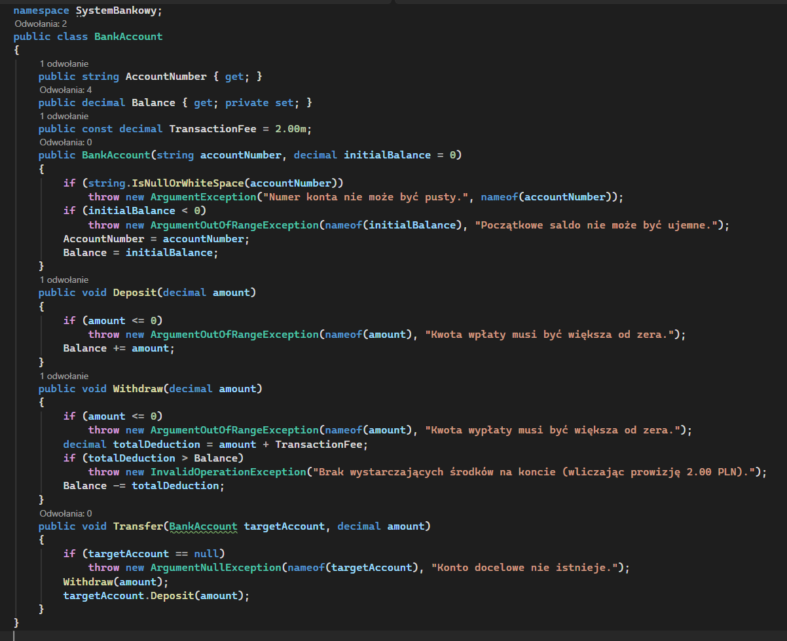

Implementacja testów
W celu weryfikacji poprawności logiki biznesowej klasy BankAccount zaimplementowano dedykowany projekt testowy SystemBankowy.Tests, wykorzystujący framework xUnit.net. Wszystkie przypadki testowe zostały zaprojektowane zgodnie ze standardem AAA (Arrange – Act – Assert):
• Arrange (Przygotowanie): Inicjalizacja obiektów kont, ustawienie sald początkowych oraz przygotowanie parametrów wejściowych (kwot wpłat, wypłat).
• Act (Działanie): Wywołanie badanej metody biznesowej (Deposit, Withdraw, Transfer).
• Assert (Weryfikacja): Sprawdzenie asercją zgodności stanu faktycznego z wartością oczekiwaną lub potwierdzenie zgłoszenia odpowiedniego wyjątku.
Zakres przygotowanych przypadków testowych:
• Deposit_ValidAmount_IncreasesBalanceCorrectly (pozytywny): Weryfikuje, czy wpłata poprawnej kwoty prawidłowo i precyzyjnie zwiększa saldo rachunku.
• Withdraw_ValidAmount_DecreasesBalanceIncludingFee (pozytywny): Sprawdza, czy wypłata prawidłowo zmniejsza saldo o kwotę żądaną powiększoną o stałą prowizję 2.00 PLN.
• Transfer_SufficientFunds_UpdatesBalancesOfBothAccounts (pozytywny): Weryfikuje poprawność równoległej aktualizacji salda na koncie źródłowym i docelowym podczas transferu środków.
• Withdraw_AmountExceedingBalance_ThrowsInvalidOperationException (negatywny): Weryfikuje zabezpieczenie przed debetem – próba wypłaty kwoty przekraczającej saldo powoduje rzucenie InvalidOperationException.
• Deposit_ZeroOrNegativeAmount_ThrowsArgumentOutOfRangeException (negatywny): Sprawdza walidację wpłaty – próba wpłaty ujemnej kwoty skutkuje zgłoszeniem ArgumentOutOfRangeException.
• Deposit_ValidAmount_NotEqualToIncorrectBalance (negatywny): Wykorzystuje asercję Assert.NotEqual, sprawdzając wykluczenie błędnych stanów końcowych konta.

Listing 1.2. Kod źródłowy zestawu testów jednostkowych (BankAccountTests.cs):
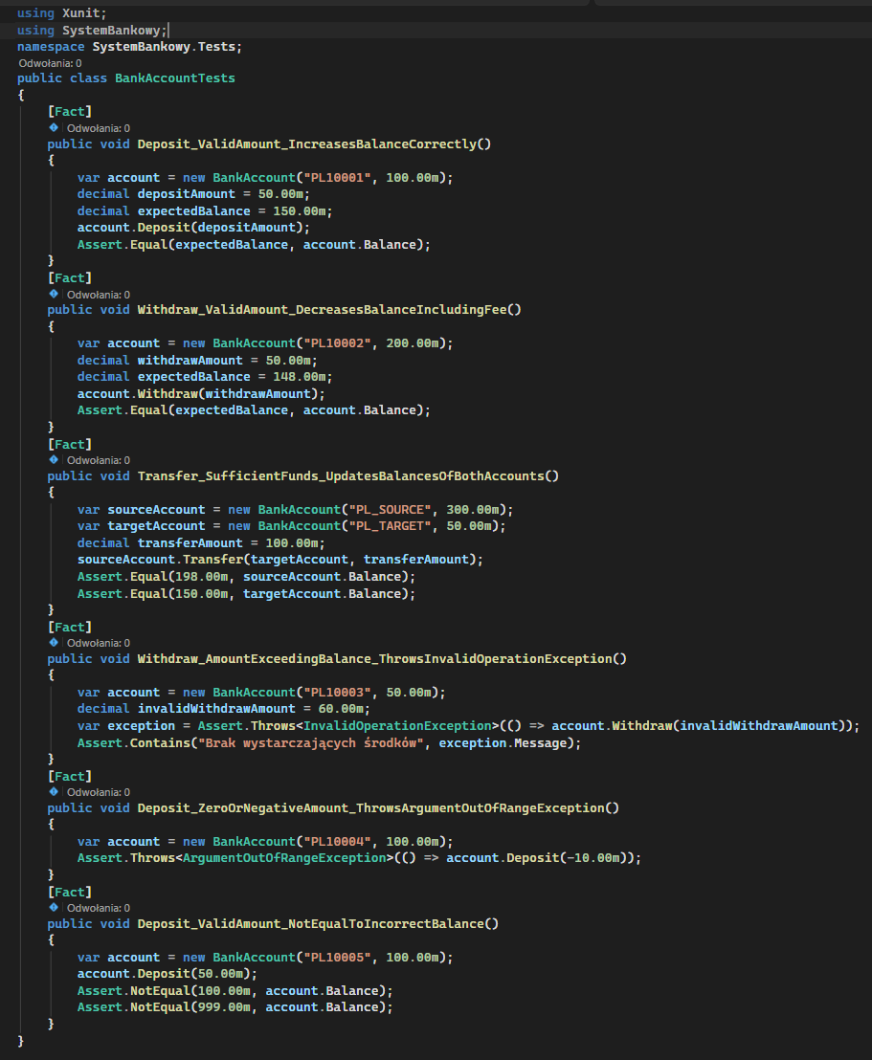

Wykonanie testów w środowisku Visual Studio:
Wszystkie zaimplementowane testy jednostkowe zostały uruchomione w oknie Eksploratora testów Visual Studio 2022. Każdy z 6 przypadków testowych zakończył się sukcesem (zielony status ✔, 6 Powodzenie), potwierdzając bezbłędne działanie logiki konta bankowego.
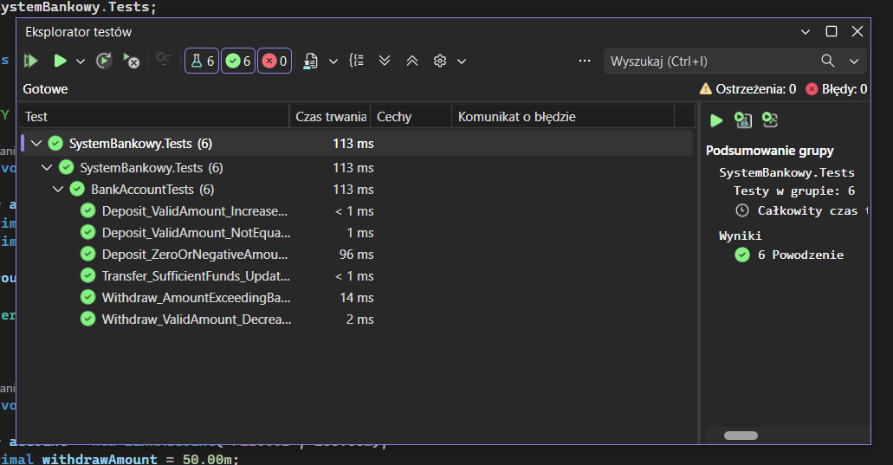
Rysunek 1.1. Wynik pomyślnego wykonania 6 testów jednostkowych xUnit w Eksploratorze testów Visual Studio.

Git
Podczas realizacji programu oraz zestawu testów jednostkowych wykorzystano rozproszony system kontroli wersji Git. Prace podzielono na logiczne etapy, rejestrując commity z opisami sformułowanymi zgodnie z ogólnoświatowym standardem Conventional Commits:
• Commit 1 i 2 (Inicjalizacja): Utworzenie repozytorium przez Visual Studio, dodanie plików konfiguracyjnych (.gitignore, .gitattributes) oraz plików projektu głównego SystemBankowy.
• Commit 3 (d88fa068): test: Dodanie projektu testowego xUnit SystemBankowy.Tests i powiazanie z projektem glownym – utworzenie projektu testowego oraz konfiguracja referencji między projektami.
• Commit 4 (d00cd197): test: Implementacja zestawu testow pozytywnych dla metod Deposit, Withdraw i Transfer – implementacja 3 testów jednostkowych dla ścieżek powodzenia.
• Commit 5 (2f8eccad): test: Implementacja testow negatywnych weryfikujacych wyjatki oraz asercje NotEqual – dodanie testów wyjątków i asercji NotEqual.

Zestawienie historii repozytorium (wyciąg z historii zatwierdzeń):
* 2f8eccad (HEAD ->master) test: Implementacja testow negatywnych weryfikujacych wyjatki oraz asercje NotEqual
* d00cd197 test: Implementacja zestawu testow pozytywnych dla metod Deposit, Withdraw i Transfer
* d88fa068 test: Dodanie projektu testowego xUnit SystemBankowy.Tests i powiazanie z projektem glownym
* 7bf8dfbd Dodaj pliki projektów.
* 99b046b0 Dodaj .gitattributes i .gitignore.

Poniżej przedstawiono zrzut ekranu historii zatwierdzeń z okna historii Git w Visual Studio:
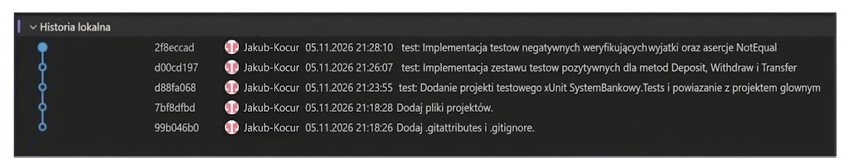
Rysunek 1.2. Widok zarejestrowanych commitów w historii lokalnej repozytorium Git w Visual Studio.

Testy integracyjne
ANALOGICZNIE DO ROZDZIAŁU 1

Testy systemowe
ANALOGICZNIE DO ROZDZIAŁU 1

Testy akceptacyjne
ANALOGICZNIE DO ROZDZIAŁU 1

Podsumowanie

Bibliografia

ZESPÓŁ SZKÓŁ ELEKTRYCZNO-
MECHANICZNYCH

Pracownia testowania i dokumentowania aplikacji

Testowanie aplikacji

Autor: Jakub Kulak
Klasa: 4D
Prowadzący: mgr inż. Kamil Wojnarowski

NOWY SĄCZ 2026r.

